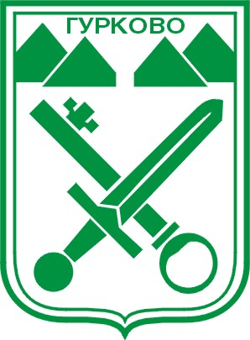
ОБЩИНА ГУРКОВО

гр. Гурково 6199, обл. Ст. Загора, бул. “Княз Ал. Батенберг” 3
тел.: КМЕТ – 04331/ 2260, ГЛ.СЧЕТОВОДИТЕЛ – 04331/ 2084,
ФАКС 04331/ 2887, e-mail gurkovo_obs@abv.bg.

ОБЩИНСКА АДМИНИСТРАЦИЯ ГУРКОВО ОБЯВЯВА НА ЗАИНТЕРИСОВАНИТЕ ЛИЦА, ЧЕ НА 28 АВГУСТ 2020 ГОДИНА СЛЕД 11,30 ЧАСА НЯМА ДА РАБОТИ С ГРАЖДАНИ.

